评审劳务报酬支付表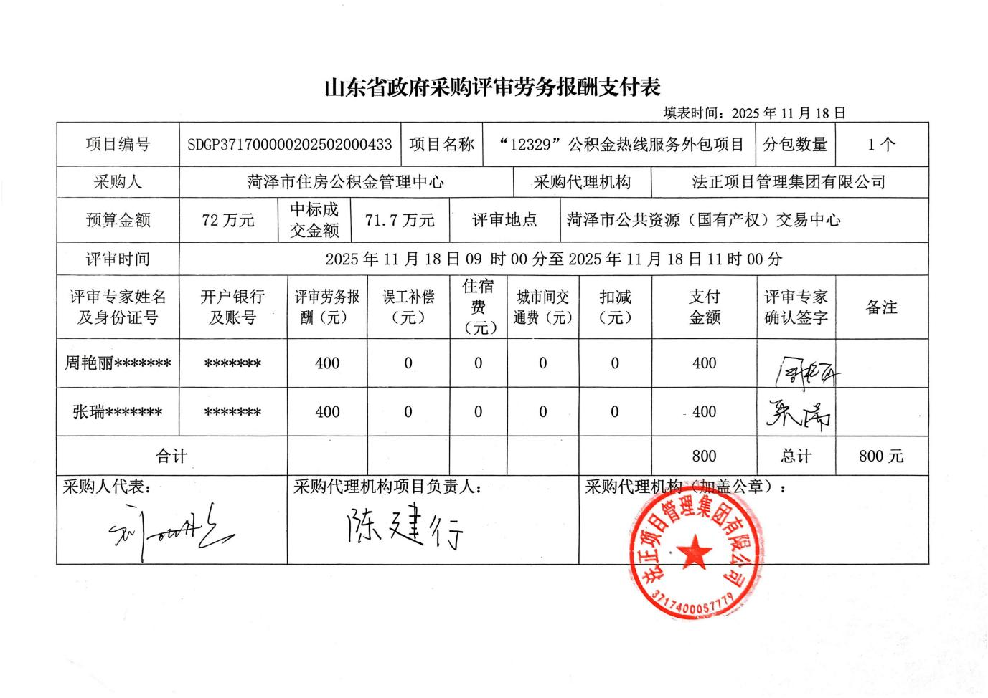

成交供应商业绩：
序号 | 项目名称 | 采购单位 | 采购内容
1 | 菏泽市住房公积金管理中心“12329”热线服务外包项目 | 菏泽市住房公积金管理中心 | 热线服务外包
2 | 菏泽市人力资源和社会保障局12333热线服务  事项外包项目 | 菏泽市人力资源和社会保障局 | 热线服务事项外包
3 | 客服外包服务合同 | 申通快递股份有限公司 | 客服在线业务外包
4 | 2024年客户行为调查项目 | 中国信息通信研究院 | 客户行为调查
5 | AI时代的通信用户行为与服务体验研究项目 | 中国信息通信研究院 | AI时代的通信用户行为与服务体验研究
6 | 移动通信环境对用户感知的影响调查服务项目 | 中国信息通信研究院 | 移动通信环境对用户感知的影响调查服务
7 | 2024北京电信行业客户感知调查项目 | 中国信息通信研究院 | 2024北京电信行业客户感知调查

成交供应商中小企业声明函：
